F6 12.6. 2020

Zdravím všechny.
Jelikož se čas nachýlil, dnes Vám posílám poslední práci před prázdninami.
Vaši snahu během karantény samozřejmě nezapomenu a objeví se v koncovém hodnocení.
Chci poděkovat za spolupráci a za plnění úkolů v tak nelehké době, která nás zasáhla.

Dnešním tématem bude Elektrický obvod a jeho části.
Na toto téma budete navazovat ve fyzice 8. ročníku,
1/přečíst v učebnici str. 86 – 87 el. proud, el. napětí
2/ přečíst uč. Str. 95 – 97 jednoduchý elektrický obvod, schéma
3/ do sešitu opsat zápis z folie (viz příloha)
! nákres schématu kreslíme podle pravítka!

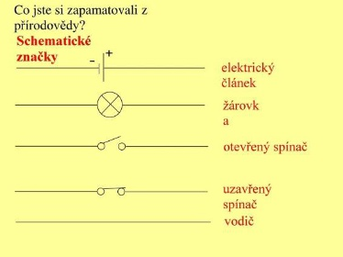
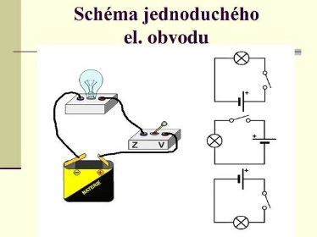

Mějte se pěkně a užijte si prázdniny.
Zdraví Němcová L.

